15 abril 2023

BOLETIN FISCAL ECUADOR.

Contenido:

- Objetivo
- Tipos de Cambio
- Alcance
- Excepciones
- Descripción del Cambio
- Anexos
- Referencias

Objetivo

Mantener actualizado nuestros productos en cuanto a los atributos, formatos, interfaces y/o reportes que sean necesarios para el cumplimiento de las leyes en materia fiscal, laboral y de seguridad social, los cuales han sido liberados por entidades gubernamentales a través de los formatos establecidos y publicados.

Es importante señalar que el propósito de este documento es proporcionar información a un nivel de síntesis. Por lo tanto, nuestras observaciones no constituyen opinión jurídica y pueden o no coincidir con el de los tribunales y otros intérpretes de la ley que podrían llegar a tener diferencias respecto a los aspectos contenidos en este documento.

Tipos de Cambio

El boletín de acuerdo con la información que envía puede ser de tipo:
- Configuración. Donde se informa al cliente la entrada en vigor de nuevas leyes que no generan cambios en la aplicación ADAM 5 y en los cuales se pueden efectuar por medio de un cambio a la configuración actual.
- Cambios / mejoras. Son aquellos cambios legales que obligan a realizar modificaciones a nivel de producto como ejemplo: cambios a un reporte, funcionalidad, vista, etc.
- Nuevos requerimientos. Cambios que obligan a generar nuevos elementos al módulo fiscal. Estos cambios serán realizados por ADAM sin costo alguno. Es importante mencionar que en muchas ocasiones estos tipos de cambios requieren de una re-implementación y/o adicionar nuevos parámetros los cuales están sujetos a las políticas de apoyo de ADAM.

Usted será responsable de las posiciones fiscales que decida asumir, ya que por medio de este documento se proporciona información general sobre Ecuador y no está enfocada a ningún tipo de industria o actividad en específico. Por lo tanto, el contenido de este documento de ninguna manera puede utilizarse como un manual fiscal, siendo su finalidad ser una guía general del marco normativo vigente en el país.

Alcance

La cobertura de ADAM 5 será sobre la base de los reportes, dispositivos y archivos publicados por las autoridades fiscales, laborales y de seguridad social, cuya exigencia sea a nivel federal de Ecuador.

Este requerimiento impacta a nivel configuración.

Excepciones

Si algún requerimiento Legal publicado por el gobierno y/o entidad gubernamental no determina un formato específico para cumplir con la obligación, este no se considerará como obligación legal para ADAM HCM.

Descripción del Cambio:

Recordatorio del plazo para las Utilidades ejercicio 2022

Se recuerda el plazo límite para el pago de las Utilidades del ejercicio 2022

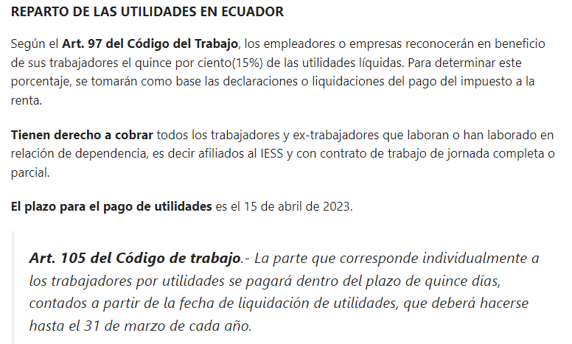

Anexos:
PDF

Referencias:

https://www.ecuadorlegalonline.com/laboral/reparto-utilidades/

